
数据库系统课程实验报告

实验名称： | 数据高级查询
实验日期： | 2025.10.21
实验地点： | 文宣楼B308
提交日期： | 2025.10.27
学号： | 37220232203780
姓名： | 马鑫
专业年级： | 2023级数字媒体技术
学年学期： | 第三学年第一学期

- 实验目的
• 熟练掌握设计正确的 SQL 查询语句以实现数据高级查询的方法
• 熟练掌握 openGauss 连接查询、子查询和集合查询的语法结构及使用方法
-（内）连接、（全）外连接、左外连接、右外连接
-子查询（嵌套查询）
-不相关子查询与相关子查询
-EXISTS/NOT EXISTS
-ANY
-ALL
-集合运算：UNION、INSERSECT、MINUS/EXCEPT
• 理解不相关子查询与相关子查询的不同，掌握构造相应 SQL 语句的方法
• 熟练掌握基于派生表的查询方法
- 实验内容和步骤
（1）openGuass 的连接查询语法：
SELECT … FROM table1 [INNER] JOIN table2 ON table1.column= table2.column;
SELECT … FROM table1 FULL [OUTER] JOIN table2 ON table1.column= table2.column;
SELECT … FROM table1 RIGHT [OUTER] JOIN table2 ON table1.column= table2.column;
SELECT … FROM table1 LEFT [OUTER] JOIN table2 ON table1.column= table2.column;
创建两张表 palette_a 和 palette_b（结构相同，但表名不同，color 为颜色）
CREATE TABLE palette_a (id INT PRIMARY KEY, color VARCHAR2 (100) NOT NULL);
CREATE TABLE palette_b (id INT PRIMARY KEY, color VARCHAR2 (100) NOT NULL);
步骤如下：
1.连接数据库
略
2.创建表
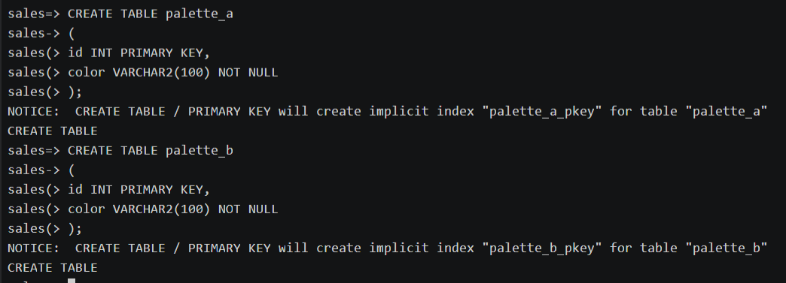（2）为表 palette_a 添加样例数据：{(1, 'Red'), (2, 'Green'), (3, 'Blue'), (4, 'Purple')}。
步骤如下：
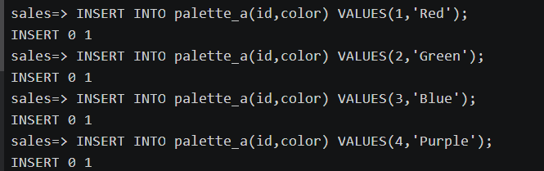
（3）为表 palette_b 添加样例数据：{(1, 'Green'), (2, 'Red'), (3, 'Cyan'), (4, 'Brown')}。
步骤如下：
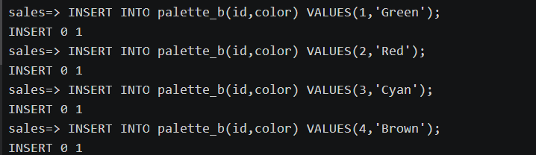
（4）查询两张表中相同颜色的所有信息。
步骤如下：
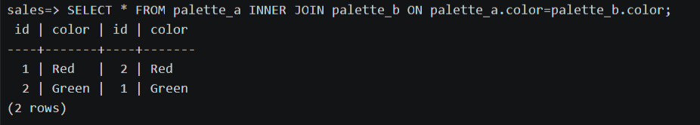
（5）查询 palette_a 表中颜色不出现在 palette_b 表中的 id 和颜色。
步骤如下：
1.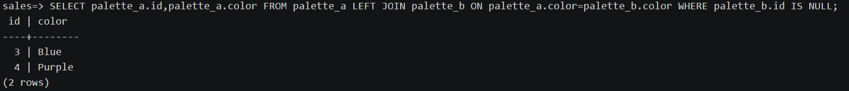

2.
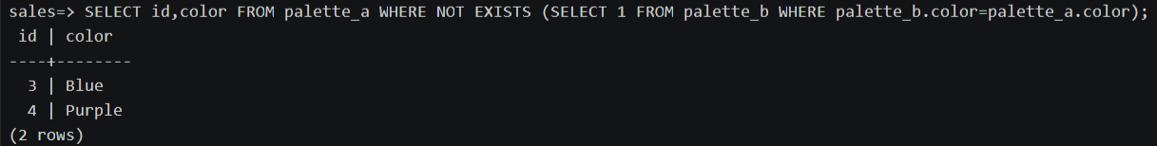
3.
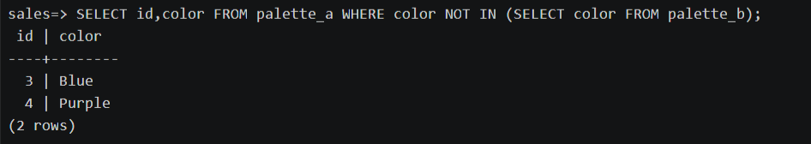
- 查询 palette_b 表中颜色不出现在 palette_a 表中的 id 和颜色。
步骤如下：
1.
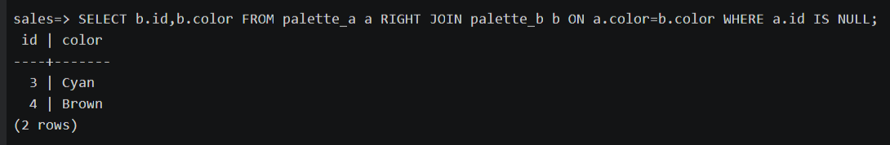
2.
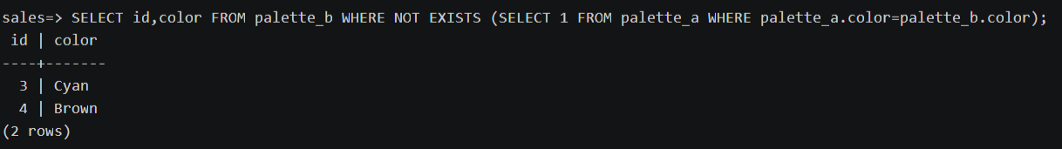
3.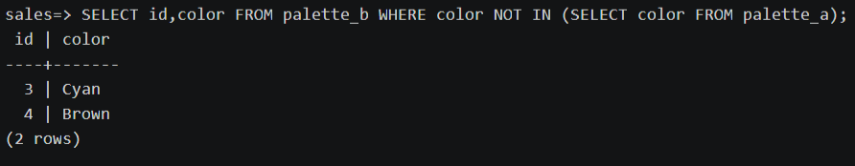
（7）查询（5）或（6）两种情况的信息（用（全）外连接）。
步骤如下：
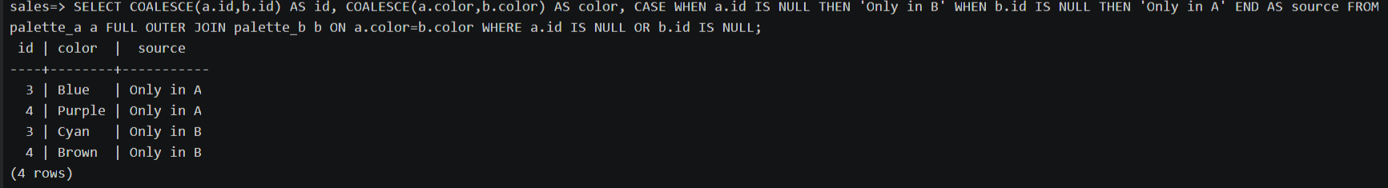
（8）查询产品表 products 中的 product_id, product_name, list_price 信息，要求产品定价list_price 大于其平均定价 list_price。
步骤如下：
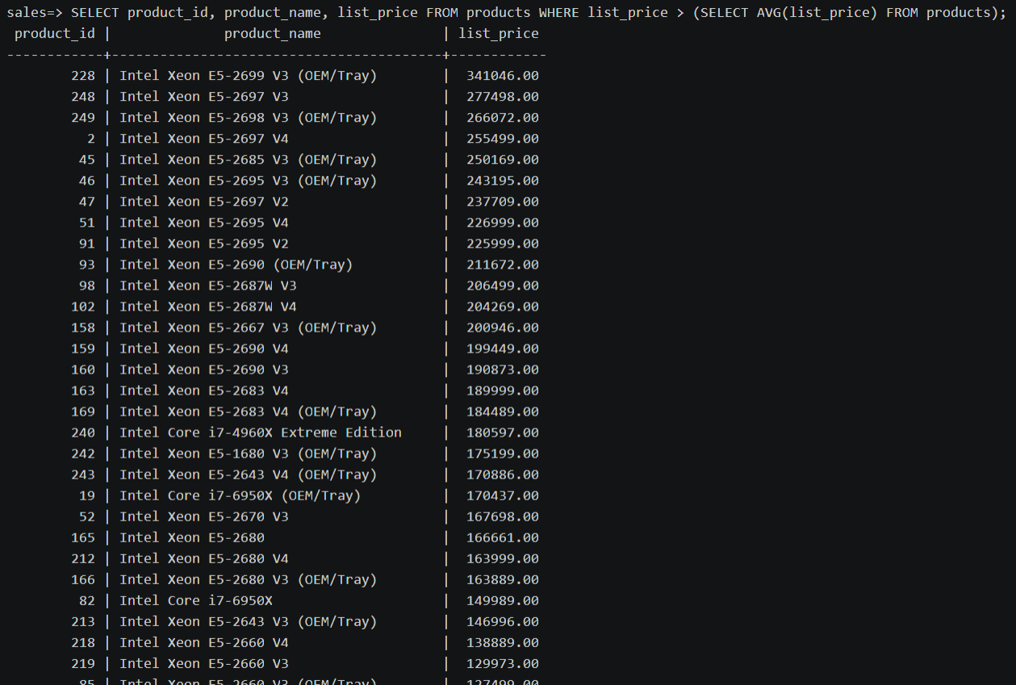
- 查询产品表 products 中最便宜产品的 product_id, product_name, list_price。
步骤如下：
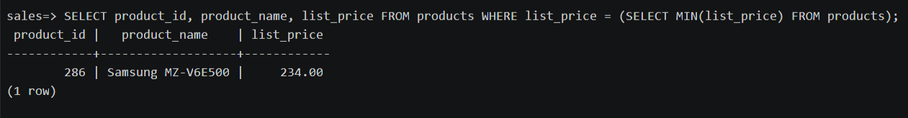
（10）查询没有一个订单的顾客姓名。
步骤如下：
1.
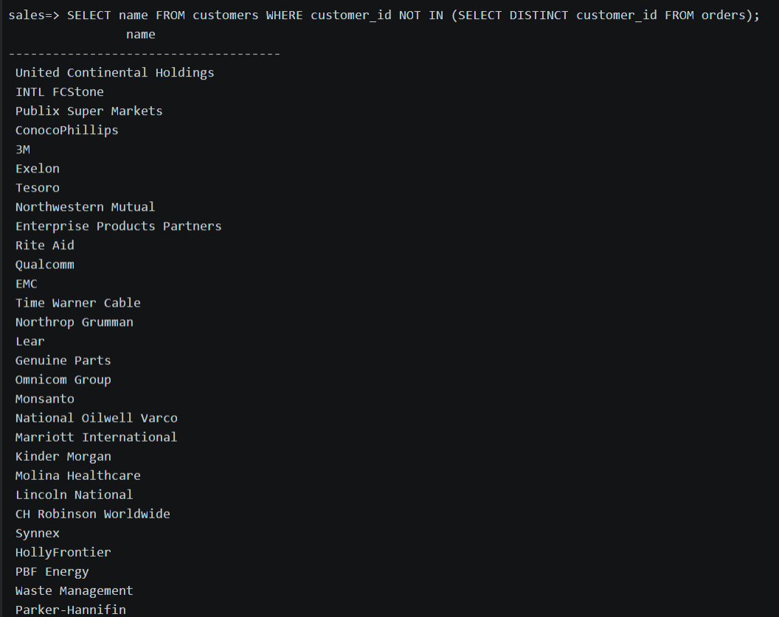
2.
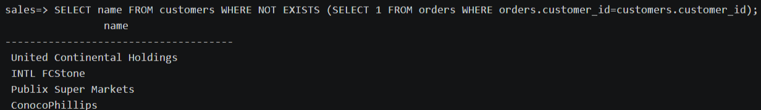
3.
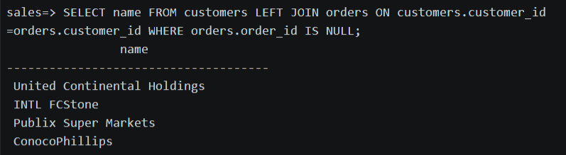
4.
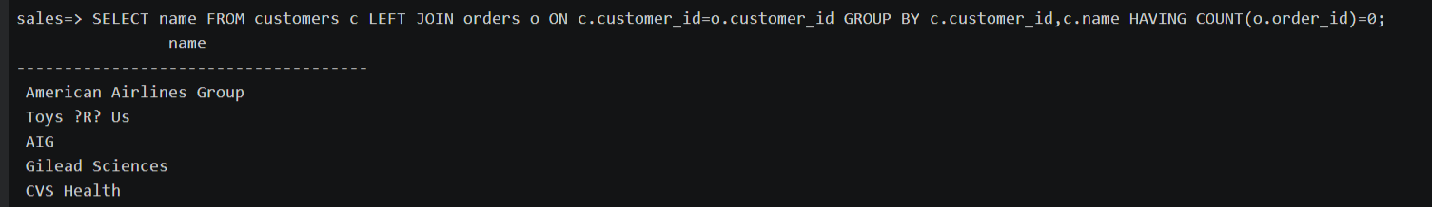
（11）查询产品表 products 中产品的 product_id, product_name, list_price，要求产品定价list_price 大于其同类产品（可由 category_id 表达）的平均定价。
步骤如下：
1.
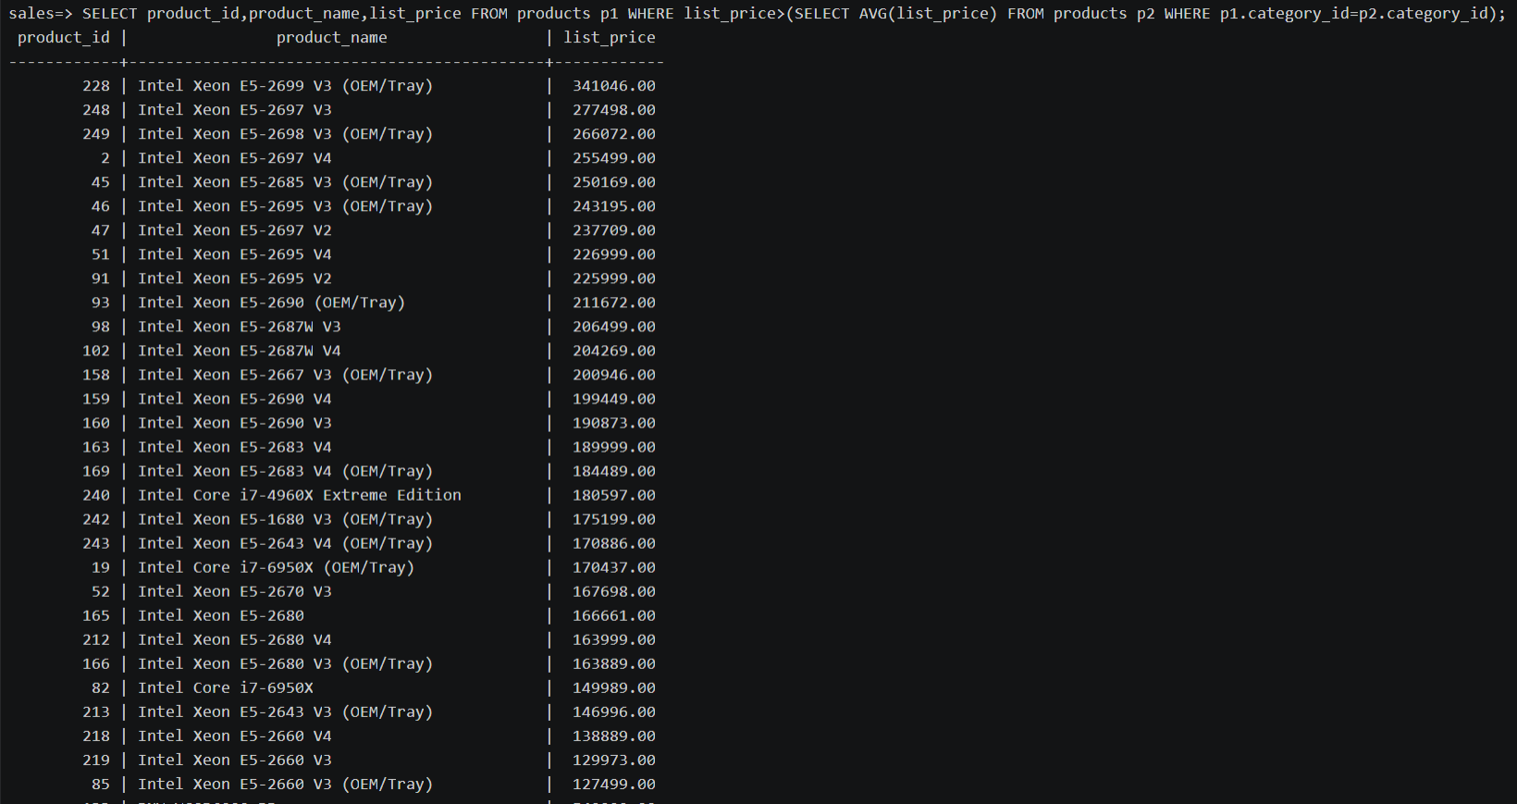
2.
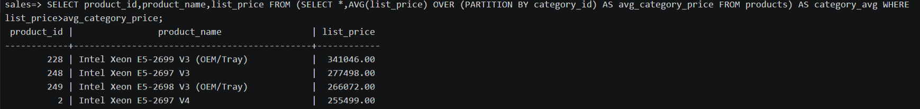
3.
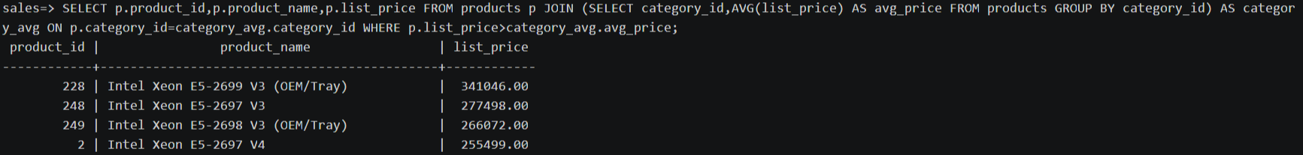
（12）查询有订单 order 的所有顾客 customer 姓名（查询涉及 customers 表和 orders 表）。
步骤如下：
1.
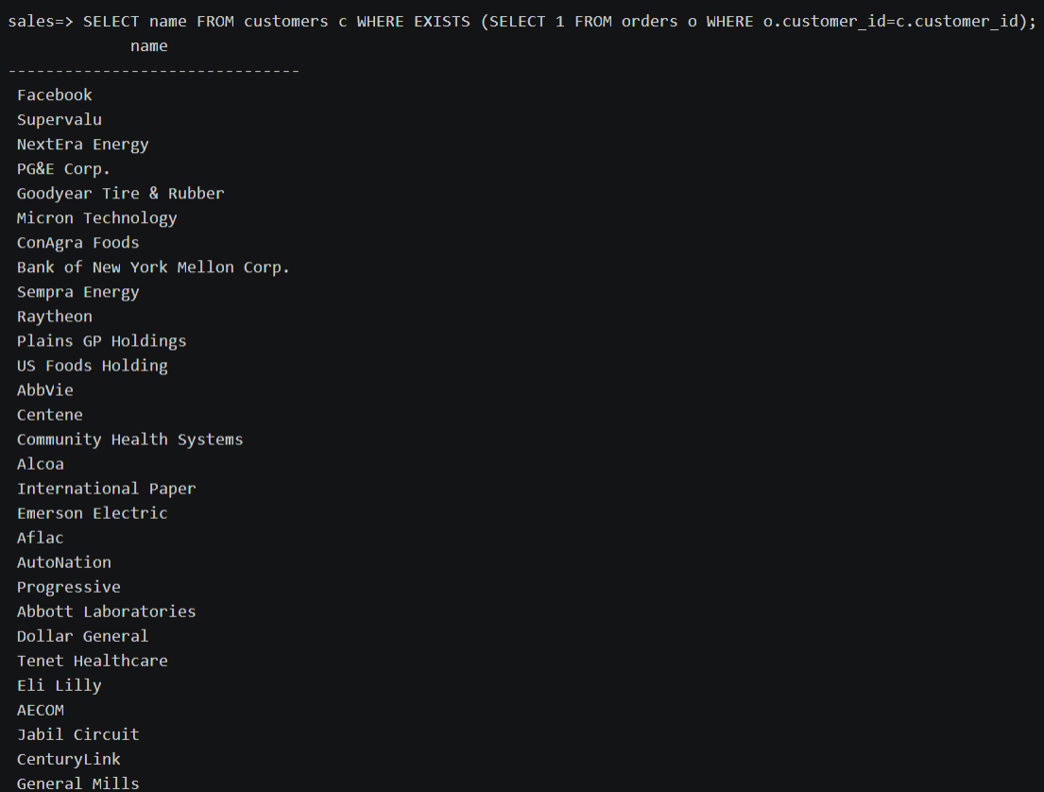
2.
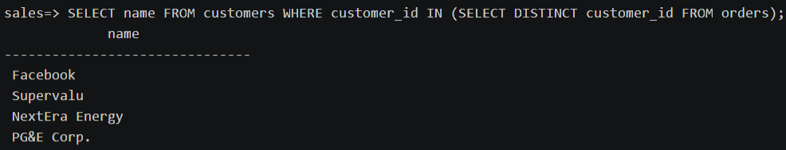
3.
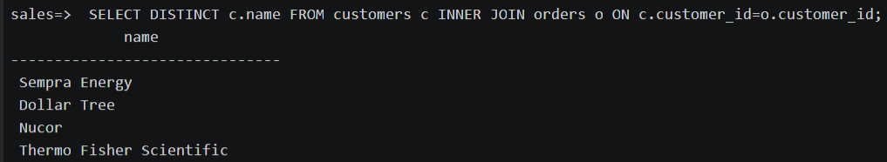
4.
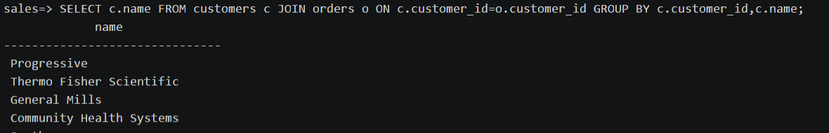
（13）执行以下三条与 NULL 相关的语句，观察各自执行的结果，能否从中得出某些初步结论？
SELECT * FROM customers WHERE customer_id IN (NULL);
SELECT NULL FROM customers;
SELECT * FROM customers WHERE EXISTS (SELECT NULL FROM customers);
步骤如下：
1.运行3条语句
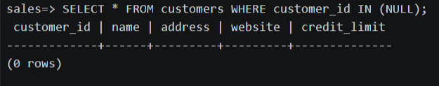
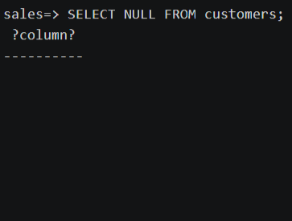
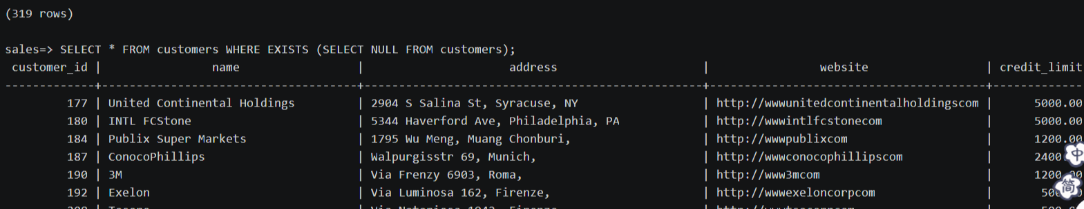
2.得出结论
NULL与任何值的比较都返回UNKNOWN，而查询只返回为TRUE的值；NULL可以作为有效的查询结果；EXISTS只关心行是否存在，不关心具体值。
（14）找出所有没有订单的顾客姓名（查询涉及 customers 表和 orders 表）。
步骤如下：
1.
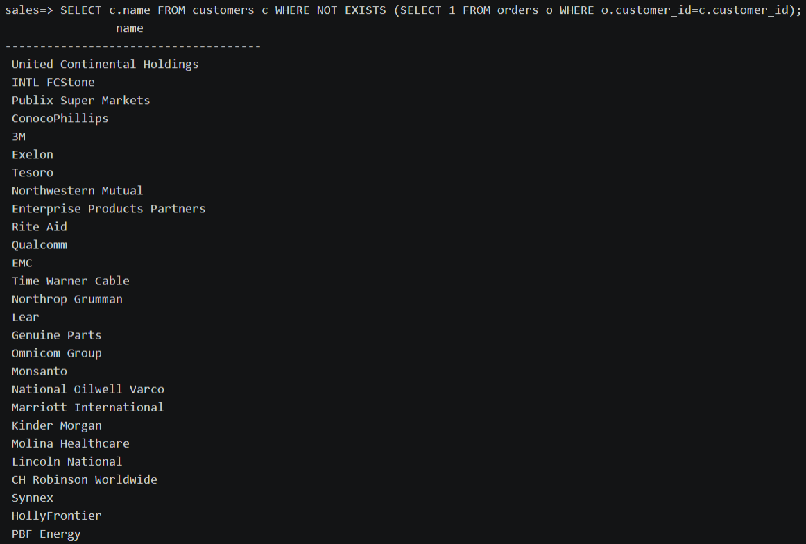
2.
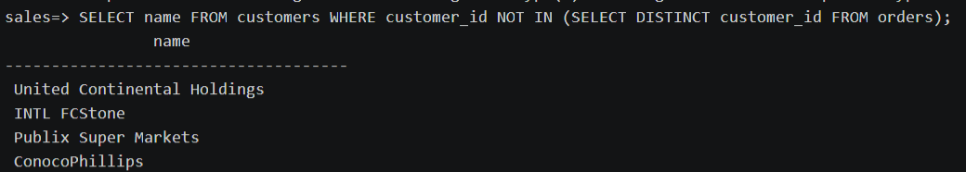
3.
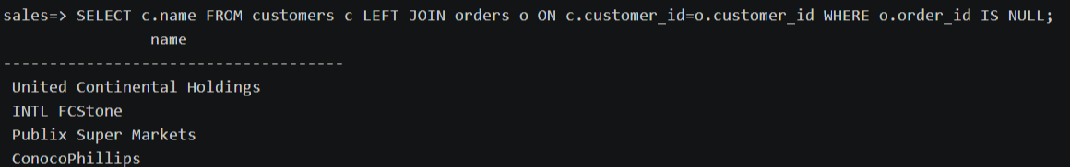
4.
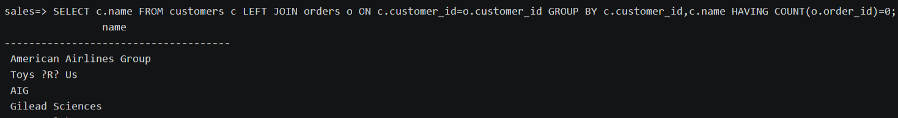
（15）查询产品表 products 中的产品名 product_name 和定价 list_price，要求其定价高于产品种类 1 中的任何产品定价。
步骤如下：
1.
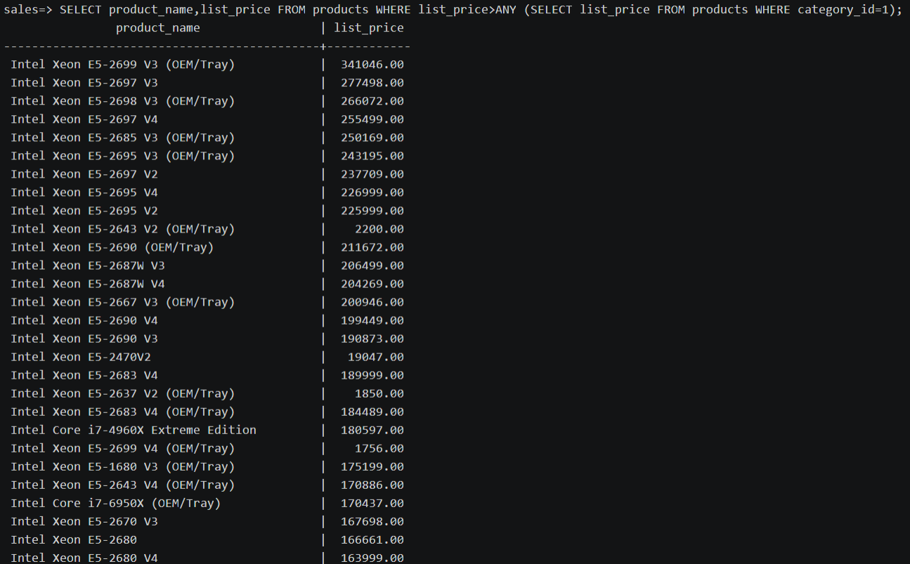
2.
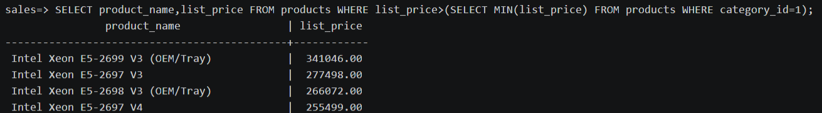
3.
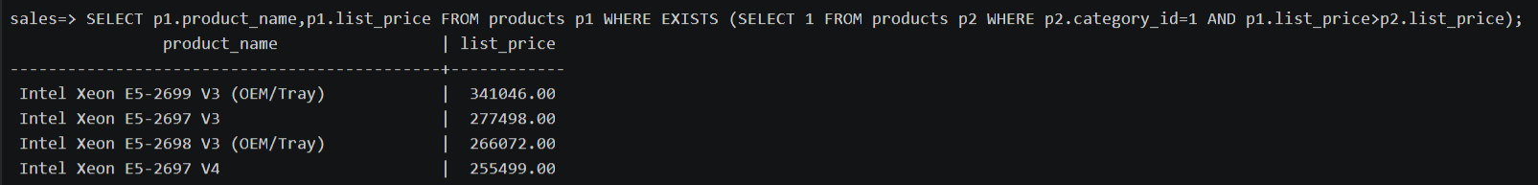
（16）查询产品表 products 中的产品名 product_name 和定价 list_price，要求其定价高于产品种类 1 中的所有定价。
步骤如下：
1.
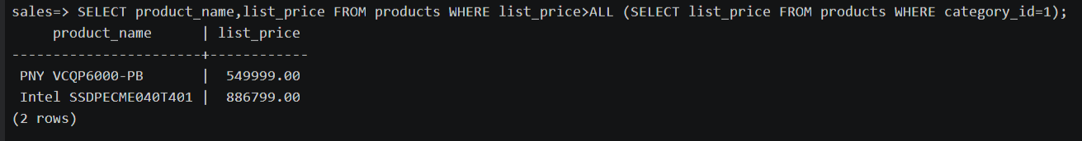
2.
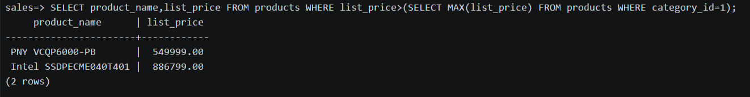
3.
（17）查询产品表 products 中的产品名 product_name 和定价 list_price，要求其定价低于产品种类的所有平均定价。
步骤如下：
1.
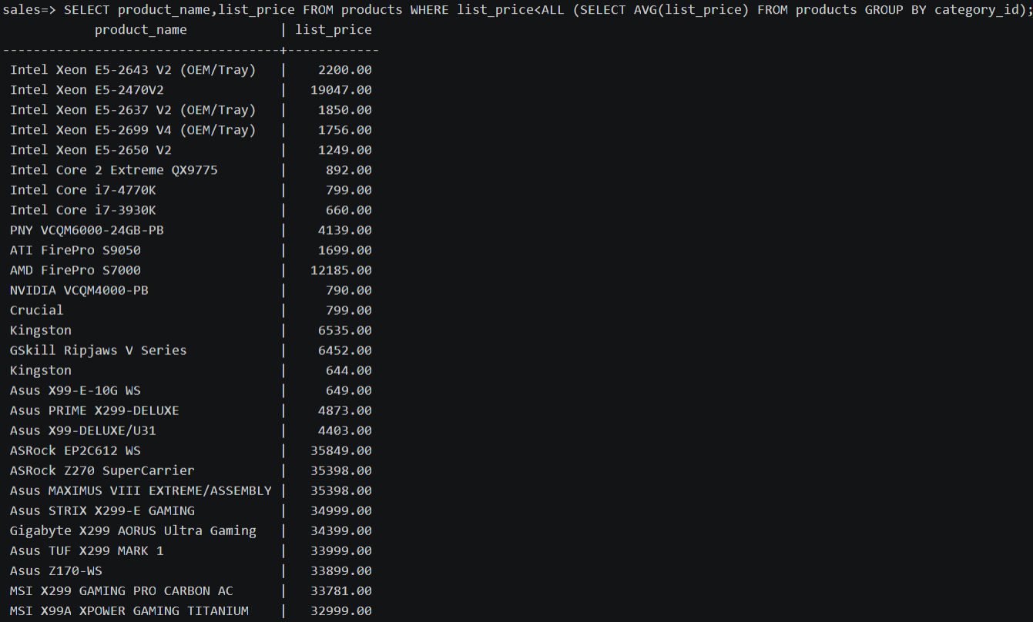
2.
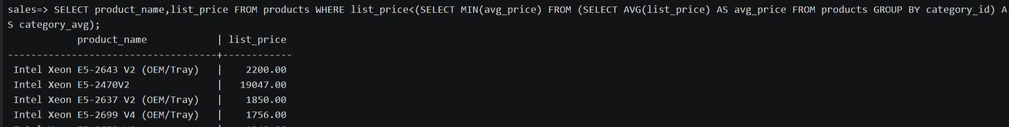
3.
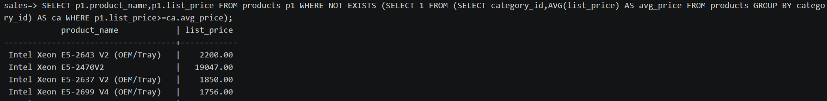
（18）查询 contacts 表和 employees 表中的所有 last_name，并以 last_name 升序显示。
步骤如下：
1.
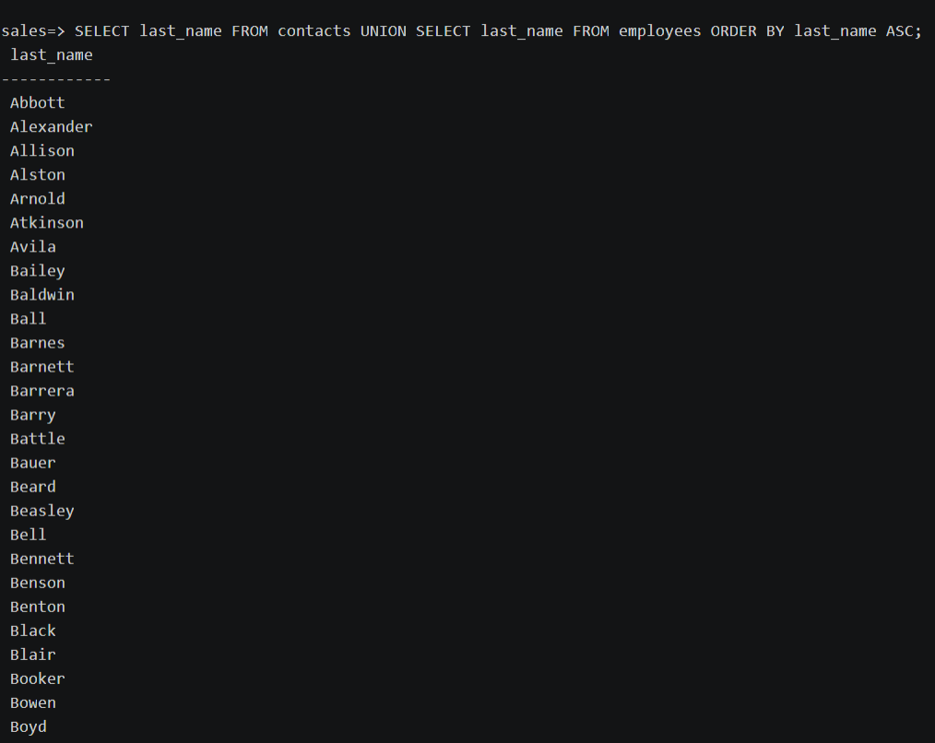
2.
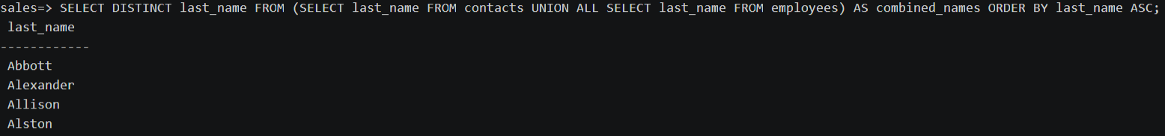
3.
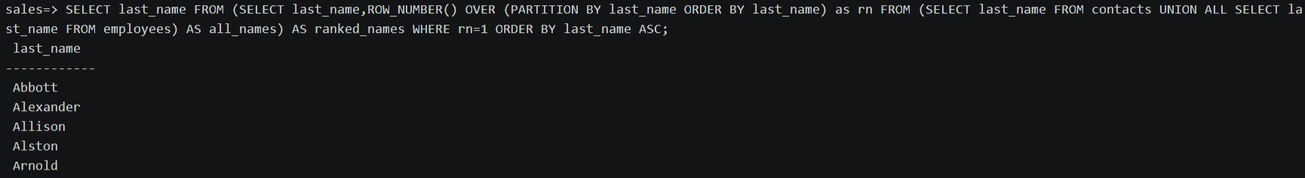
（19）查询 contacts 表和 employees 表中的所有 last_name，并以 last_name 升序显示。
步骤如下：
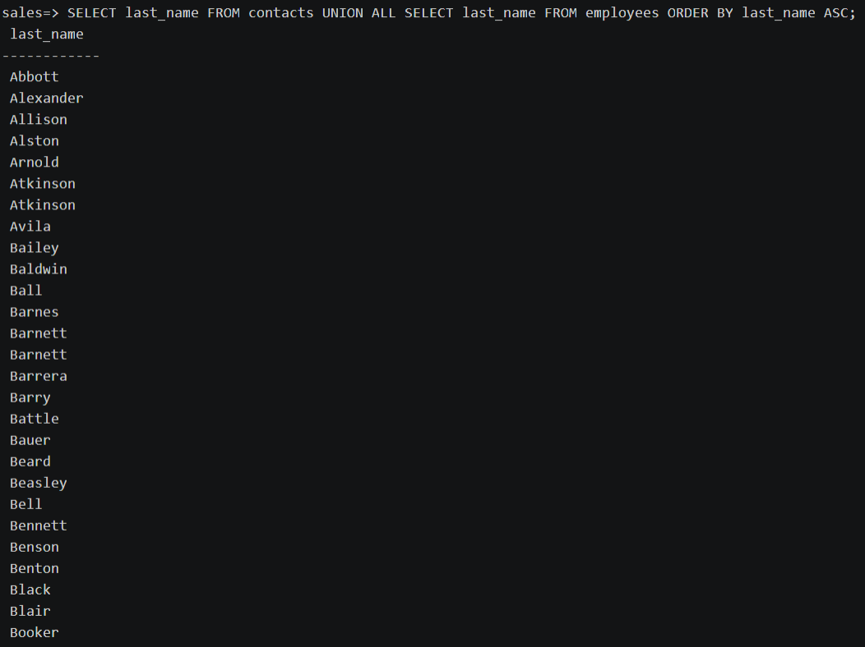
（20）查询同时出现在 contacts 表和 employees 表中的所有 last_name。
步骤如下：
1.
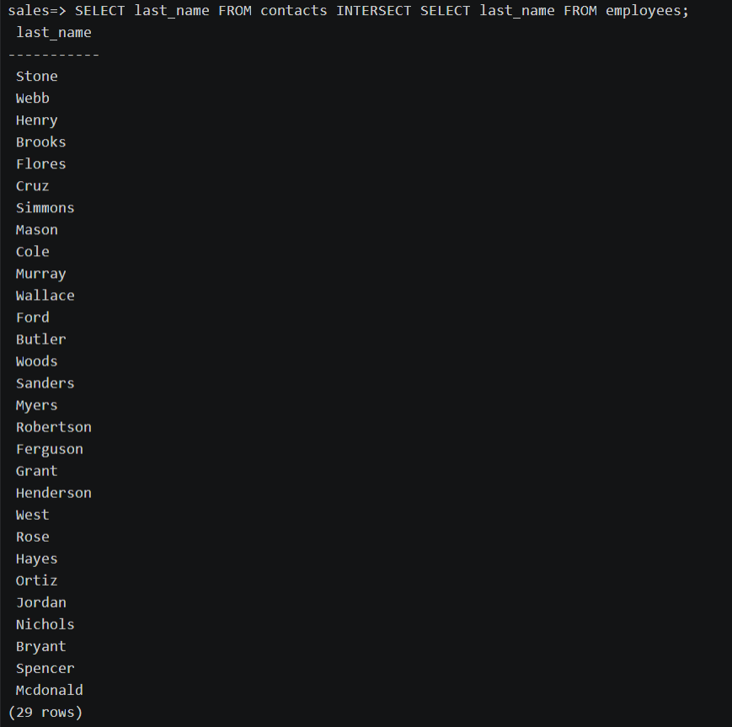
2.
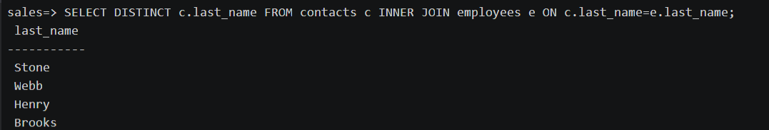
3.
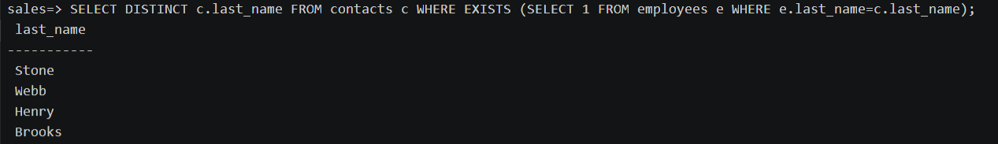
4.
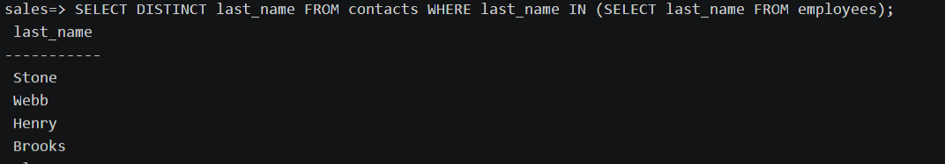
（21）查询在产品表 products 中而不在库存表 inventories 中的产品号 product_id。
步骤如下：
1.
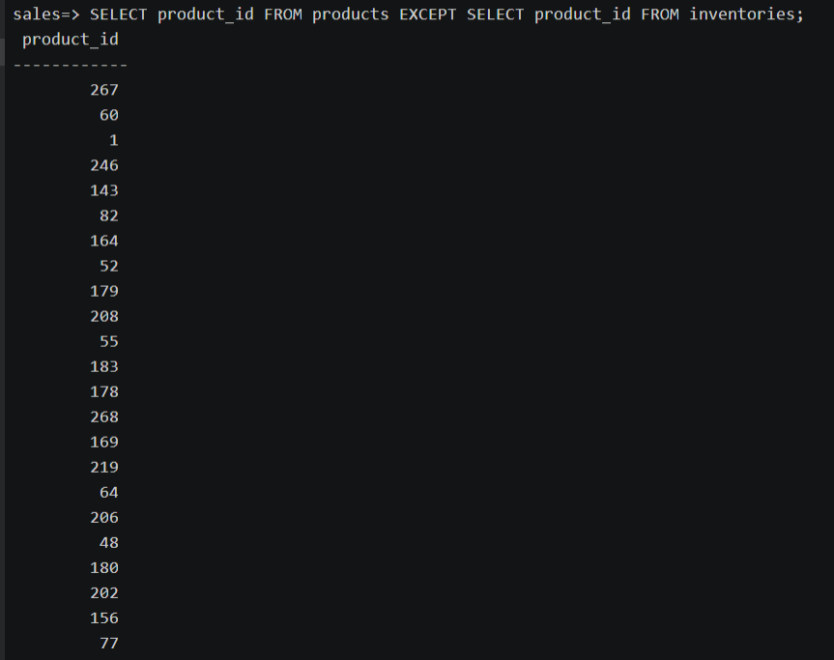
2.
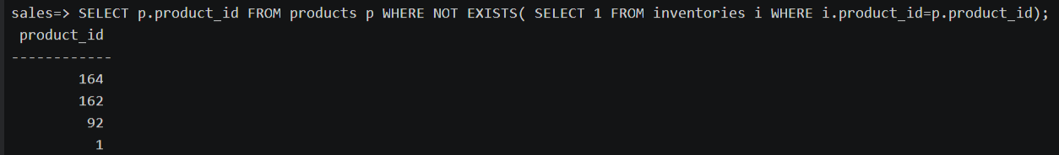
3.
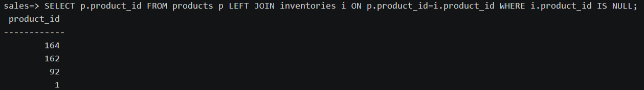
4.
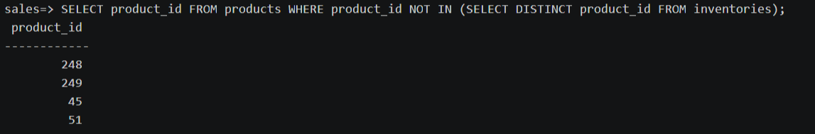
- 实验总结
3.1 完成的工作
在前两次实验的基础上，完成本次实验要求的查询操作。
3.2 对实验的认识
本次实验运用了大量高级查询的操作，增加了对EXIST/NOT EXIST，ANY，ALL，连接查询，子查询，集合查询等的熟练程度。
思考题回答如下：
- 请分析归纳只能使用子查询的查询要求特点并举例说明。
- 存在性检查相关记录是否存在，而不关心具体值。比如查询有订单的用户SELECT name FROM customers c WHERE EXITS (SELECT 1 FROM orders o WHERE o.customer_id=c.customer_id);。
- 相关子查询依赖外层查询的值。比如（11）查询产品定价高于其同类产品的平均定价。
- 集合比较需要与子查询的结果集进行比较。比如（17）查询定价低于产品种类的所有平均定价的产品信息。
- 需要在分组列上显示聚合查询的结果。比如查询每个产品其同类型的平均定价SELECT (SELECT AVG(list_price) FROM products p2 WHERE p2.product_id=p1.product_id) as avg_list_price FROM products p1;。
- 相关子查询与不相关子查询的区别？试举例说明哪些情形下使用相关子查询，哪些情形下相关子查询可替换为一般查询实现？
不相关子查询不依赖外层查询，相关子查询依赖外层查询的值。同上一个思考题的第（1）点，对同一个表进行存在性检查时，必须使用相关子查询；比如（12），可以使用连接查询来替换子查询。
3.3 遇到的困难及解决方法
无。

